¿Qué aprendí?
4° Básico Capítulo 15

- Dibuja una flecha en el lugar que se ubica 0,8.

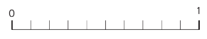

Nivel | 4º Básico
Tomo | 2
Capítulo | 15: Números decimales
OA | 11: Describir y representar decimales (décimos y centésimos): representándolos en forma concreta, pictórica y simbólica, de manera manual y/o con software educativo, comparándolos y ordenándolos hasta la centésima.
Contenido | Representación de decimales
Indicador de evaluación | Ubican números decimales en la recta numérica.
Habilidad | Representar
Respuesta esperada | 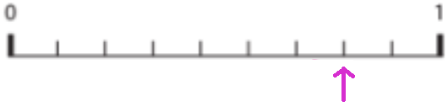

¿Qué aprendí?
4° Básico Capítulo 15

- Escribe cómo se lee.

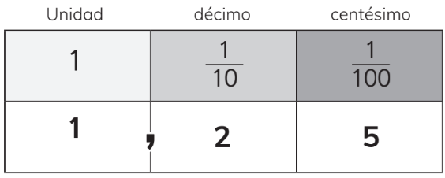

  - En enteros y centésimos: 

b) En centésimos:

Nivel | 4º Básico
Tomo | 2
Capítulo | 15: Números decimales
OA | 11: Describir y representar decimales (décimos y centésimos): representándolos en forma concreta, pictórica y simbólica, de manera manual y/o con software educativo, comparándolos y ordenándolos hasta la centésima.
Contenido | Representación de decimales
Indicador de evaluación | Escriben números decimales en palabras.
Habilidad | Representar
Respuesta esperada | a) 1 entero y 25 centésimos.  b) 125 centésimos.

¿Qué aprendí?
4° Básico Capítulo 15

- Marca el número mayor.

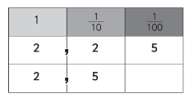

Nivel | 4º Básico
Tomo | 2
Capítulo | 15: Números decimales
OA | 11: Describir y representar decimales (décimos y centésimos): representándolos en forma concreta, pictórica y simbólica, de manera manual y/o con software educativo, comparándolos y ordenándolos hasta la centésima.
Contenido | Orden y comparación de decimales
Indicador de evaluación | Comparan números decimales, hasta la centésima.
Habilidad | Resolver problemas
Respuesta esperada | 2,5

¿Qué aprendí?
4° Básico Capítulo 15

- Responde.

  - ¿Cuántos grupos de 0,1 forman 1,1?

  - ¿Cuántos grupos de 0,01 forman 1?

Nivel | 4º Básico
Tomo | 2
Capítulo | 15: Números decimales
OA | 11: Describir y representar decimales (décimos y centésimos): representándolos en forma concreta, pictórica y simbólica, de manera manual y/o con software educativo, comparándolos y ordenándolos hasta la centésima.
Contenido | Representación de decimales
Indicador de evaluación | Identifican la cantidad de décimos y centésimos en un número decimal dado.
Habilidad | Representar
Respuesta esperada | a) 11 grupos de 0,1.  b) 100 grupos de 0,01.

¿Qué aprendí?
4° Básico Capítulo 15

- Ubica en la recta numérica los siguientes números:

0,3 0,11 0,98 0,54

Nivel | 4º Básico
Tomo | 2
Capítulo | 15: Números decimales
OA | 11: Describir y representar decimales (décimos y centésimos): representándolos en forma concreta, pictórica y simbólica, de manera manual y/o con software educativo, comparándolos y ordenándolos hasta la centésima.
Contenido | Representación de decimales
Indicador de evaluación | Ubican números decimales en la recta numérica.
Habilidad | Representar
Respuesta esperada | 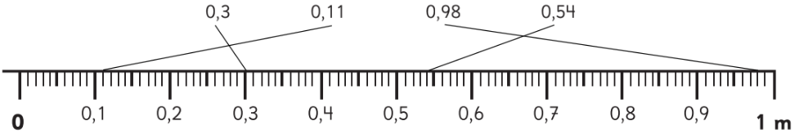

¿Qué aprendí?
4° Básico Capítulo 15

- Cada cinta mide 1 m. Escribe el número decimal que representa la medida de la parte pintada.

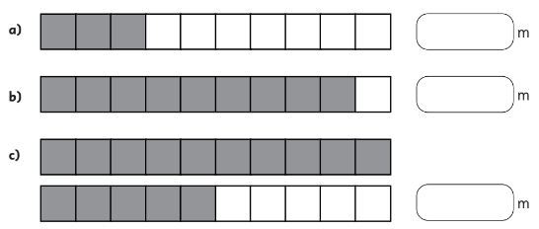

Nivel | 4º Básico
Tomo | 2
Capítulo | 15: Números decimales
OA | 11: Describir y representar decimales (décimos y centésimos): representándolos en forma concreta, pictórica y simbólica, de manera manual y/o con software educativo, comparándolos y ordenándolos hasta la centésima.
Contenido | Representación de decimales
Indicador de evaluación | Relacionan representaciones simbólicas y representaciones pictóricas de números decimales.
Habilidad | Representar
Respuesta esperada | a) 0,3 m.  b) 0,9 m.  c) 1,5 m.

¿Qué aprendí?
4° Básico Capítulo 15

- Calcula.

a) 10,37 + 15,32 b) 0,87 + 0,5

Nivel | 4º Básico
Tomo | 2
Capítulo | 15: Números decimales
OA | 12: Resolver adiciones y sustracciones de decimales, empleando el valor posicional hasta la centésima en el contexto de la resolución de problemas.
Contenido | Adiciones de números decimales
Indicador de evaluación | Calculan adiciones de números decimales.
Habilidad | Resolver problemas
Respuesta esperada | a) 25,69  b) 1,37

¿Qué aprendí?
4° Básico Capítulo 15

- Calcula.

a) 8,57 – 5,23 b) 1,8 – 0,25

Nivel | 4º Básico
Tomo | 2
Capítulo | 15: Números decimales
OA | 12: Resolver adiciones y sustracciones de decimales, empleando el valor posicional hasta la centésima en el contexto de la resolución de problemas.
Contenido | Sustracciones de números decimales
Indicador de evaluación | Calculan sustracciones de números decimales.
Habilidad | Resolver problemas
Respuesta esperada | a) 3,34  b) 1,55

¿Qué aprendí?
4° Básico Capítulo 15

- Matías tiene una cinta que mide 1,5 m.
Juan tiene una cinta que mide 1,25 m.
¿Quién tiene la cinta más corta? ¿Cuánto menos?

Nivel | 4º Básico
Tomo | 2
Capítulo | 15: Números decimales
OA | 12: Resolver adiciones y sustracciones de decimales, empleando el valor posicional hasta la centésima en el contexto de la resolución de problemas.
Contenido | Sustracciones de números decimales
Indicador de evaluación | Resuelven problemas que involucran sustracciones de números decimales.
Habilidad | Resolver problemas
Respuesta esperada | Juan tiene la cinta más corta.  Tiene 0,25 m menos que la cinta de Matías.

¿Qué aprendí?
4° Básico Capítulo 15

- Una cinta mide 0,45 m.
¿Cuántos centésimos de metro más que 0,4 m mide la cinta?

Nivel | 4º Básico
Tomo | 2
Capítulo | 15: Números decimales
OA | 11: Describir y representar decimales (décimos y centésimos): representándolos en forma concreta, pictórica y simbólica, de manera manual y/o con software educativo, comparándolos y ordenándolos hasta la centésima.
Contenido | Comparación y sustracción de números decimales
Indicador de evaluación | Comparan y restan números decimales, hasta la centésima.
Habilidad | Resolver problemas
Respuesta esperada | 0,05 o 5 centésimos.

